PLASTICO MODULARE GAS TT
le norme e le caratteristiche dei moduli.

Il plastico modulare GAS TT è un insieme di moduli con specifiche caratteristiche standardizzate, grazie alle quali possono essere collegati tra loro così da permettere la movimentazione dei rotabili. Rispettando delle semplici regole, il modellista potrà realizzare uno o più moduli in scala 1:120 e partecipare a tutti gli eventi che saranno promossi dal GAS TT.
Nel portale scalatt.it è possibile scaricare le norme complete del modulare.

VANTAGGI ESCLUSIVI
per tutti gli associati GAS TT.


Oltre al simpatico “spillone GAS TT”, diverse opportunità e vantaggi per i nostri iscritti.
Scoprili nel portale scalatt.it nella sezione relativa alle convenzioni.
informazioni e contatti:
info@scalatt.it

Associazione
Gruppo Appassionati Scala TT

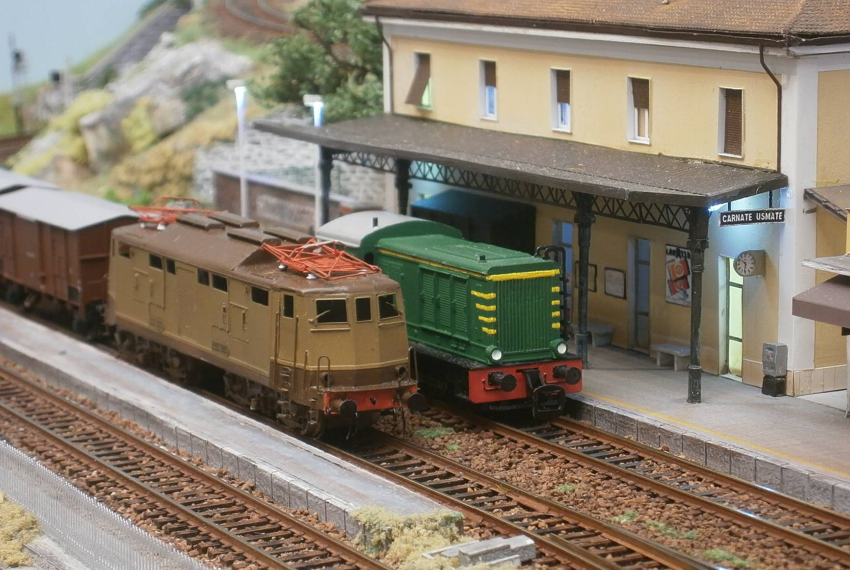

Locomotiva F.S. D 236.002 in scala TT (collezione Massimo. Salvadori)
Locomotiva E.424 F.S. in scala TT (autocostruzione Giuseppe Risso)
(“Plastico di Carnate” in scala 1:120)

Gruppo aderente


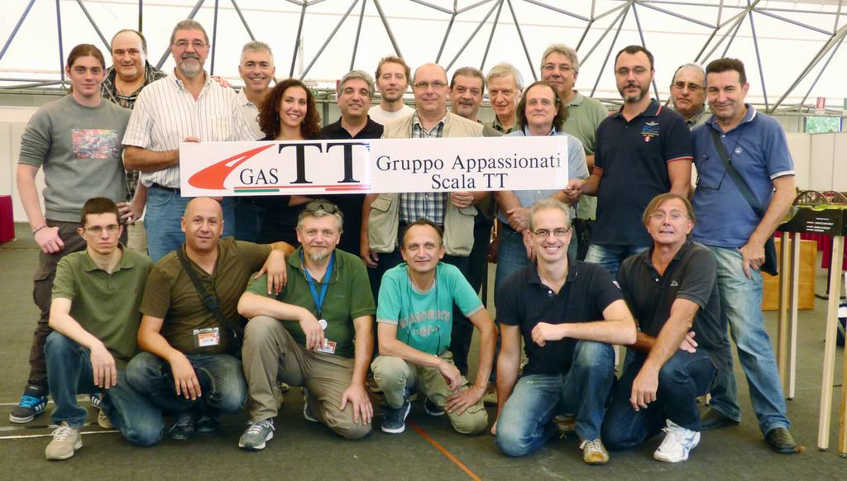
Piacere… 10 anni del GAS TT!
Nel dicembre 2023, il Gruppo Appassionati Scala TT ha compiuto 10 anni di vita ed è divenuto una vera e propria realtà.
Siamo una regolare associazione senza fini di lucro ed i nostri principi sono dettagliati nello Statuto Sociale.
Lo scopo dell'Associazione è quello di diffondere e promuovere la cultura del modellismo ferroviario in generale e della scala TT in particolare.
Per perseguire tale scopo, l’Associazione svolge tutte le attività ritenute utili, quali ad esempio l’organizzazione di gruppi di lavoro, eventi fieristici e mostre.
Abbiamo previsto due tipologie di Soci:

"Socio Ordinario": membro che partecipa all’attività del gruppo, contribuendo concretamente allo sviluppo della scala TT, a far sì che il GAS TT sia conosciuto e stimato nella comunità, anche con il sostegno economico e la promozione dell’Associazione.
Quota associativa 20 euro.

"Socio Junior": membro al di sotto di 18 anni d’età compiuti all’atto della richiesta di ammissione, che condivide la passione per la scala TT. Quota associativa gratuita fino al compimento della maggiore età.

I Soci Ordinari hanno diritto di voto per l'approvazione e le modifiche dello statuto e dei regolamenti e per la nomina degli organi direttivi dell'associazione.

Chi fosse interessato può contribuire alla concretizzazione del nostro "sogno modellistico", iscrivendosi all'Associazione GAS TT.

